TÉRMINOS DE REFERENCIA PARA LA SELECCIÓN DE AUDITORÍA EXTERNA DE LOS PROYECTOS FOCEM

REF: FOCEM/04/22: Convocatoria para la realización de la Auditoría Externa Integral Final de los siguientes Proyectos FOCEM de “Rehabilitación de la Ruta 30”, a cargo del Ministerio de Transporte y Obras Públicas del Uruguay (MTOP):
- Rehabilitación de la Ruta 30. Tramo I: Ramal Ruta 3 – Tomás Gomensoro, Departamento de Artigas;
- Rehabilitación de la Ruta 30. Tramo II: Tomás Gomensoro – Acceso Oeste Arroyo Cuaró;
- Rehabilitación de la Ruta 30. Tramo III: Acceso Este Arroyo Cuaró - Javier de Viana;
- Rehabilitación de la Ruta 30. Tramo IV: Javier de Viana - Arroyo Chiflero

A.- ANTECEDENTES

A.1. Auditorías Externas de Proyectos financiados por el FOCEM
El Fondo para la Convergencia Estructural del MERCOSUR (FOCEM) ha sido creado por las Decisiones del Consejo Mercado Común Nº 45/04 y Nº 18/05, y aprobada su continuidad por Dec. CMC N°22/15, con el fin de financiar los siguientes Programas: I) Programa de Convergencia Estructural, II) Programa de Desarrollo de la Competitividad, III) Programa de Cohesión Social y IV) Programa de Fortalecimiento de la Estructura Institucional y del Proceso de Integración.
El artículo 17 de la Decisión CMC Nº 18/05, establece que los Proyectos que se ejecuten estarán sujetos a Auditorías Externas. Conforme al artículo 77.1 del Reglamento FOCEM (Dec. CMC Nº 01/10 y N° 35/15) todos los Proyectos aprobados deberán ser sometidos a Auditorías Externas, como mínimo al verificarse el 50% (cincuenta por ciento) de su ejecución financiera, e inmediatamente al final del Proyecto.

La Decisión CMC Nº 44/08 establece que la Unidad Técnica FOCEM (UTF) es responsable de la elaboración, administración y actualización de un Registro de Auditores Externos, integrado por profesionales independientes, instituciones y empresas reconocidas de Auditoría que ejecutarán las referidas Auditorías Externas. Según el artículo 77.2 del Reglamento FOCEM, la UTF deberá contratar Auditores que integren su Registro de Auditores Externos para llevar a cabo las Auditorías Externas que se dispongan.

La selección del Auditor Externo se hará por el procedimiento de concurso de precios entre los integrantes del Registro de Auditores Externos del FOCEM que, con base en el análisis de la información documental disponible en el Registro, obtengan la máxima calificación y experiencia comprobada para la Auditoria de cada Proyecto.

Las auditorías de Proyectos FOCEM deberán además ser realizadas con base en los Instructivos de Procedimiento N°02/18 y N°06/12 (Procedimiento para la contratación y trabajos de auditoría externa de Proyectos FOCEM y Guía de Auditoría Externa de los Proyectos FOCEM), disponibles en el sitio web del Fondo (www.focem.mercosur.int).

A.2. Nacionalidad o residencia de los auditores externos
El Art. 77 numeral 2 del Reglamento del FOCEM establece que los auditores seleccionados no pueden ser de nacionalidad o residentes en el Estado Beneficiario del Proyecto. Asimismo, tratándose de la auditoría de cierre de Proyecto, y a efectos de disponer de una evaluación final independiente, no podrán presentarse a esta convocatoria profesionales expertos que hayan realizado tareas de inspecciones técnicas al Proyecto.

B.- LOS PROYECTOS

B.1. Auditorías Externas a realizar
La UTF realiza la presente convocatoria para la contratación de una empresa de auditoría externa para ejecutar las auditorías externas integrales finales de los cuatro Proyectos de “Rehabilitación de la Ruta 30”, del Departamento de Artigas, en Uruguay.

B.2. Descripción de los Proyectos
Los cuatro Proyecto FOCEM de “Rehabilitación de la Ruta 30” han sido aprobados por las siguientes Decisiones del CMC, en el marco del Programa I - Programa de Convergencia Estructural, subcomponente i) Construcción, adecuación, modernización y recuperación de vías de transporte; de sistemas logísticos y de control fronterizo que optimicen el flujo de la producción y promuevan la integración física entre los Estados Partes y entre sus subregiones:
- Tramo I: Ramal Ruta 3 – Tomás Gomensoro - Dec. CMC N°08/17
- Tramo II: Tomás Gomensoro - Acceso Oeste Arroyo Cuaró - CMC N°09/17
- Tramo III: Acceso Este Arroyo Cuaró 2 - Javier de Viana – Dec. CMC N°10/17
- Tramo IV: Javier de Viana – Arroyo Chiflero – Dec. CMC N°11/17

Con fecha 17/08/2017 se firmaron los cuatro Convenios de Financiamiento (COF N° 01/17, 02/17, 03/17 y 04/17, correspondientes a cada Tramo de obra, respectivamente) que dieron inicio a la ejecución de cada Proyecto. Los términos y condiciones de estos Convenios pueden ser consultados en nuestra página web www.focem.mercosur.int, menú superior “Normativas”, opción “Tipos”/“Convenios de Financiamiento”.
El 30/07/2020 se suscribieron las Adendas N°1 a los cuatro COF, documentos que también pueden ser consultados en el sitio Web mencionado. A través de estas Adendas, por una parte, se adecuó el presupuesto de los Proyectos y se ajustaron los cronogramas de desembolsos, con base en el reconocimiento de ahorros obtenidos en la ejecución. Por otra parte, se adecuaron los porcentajes de financiamiento de los gastos elegibles y se actualizó la documentación relativa a la Matriz de Marco Lógico (MML), de modo de ajustar la descripción de cada tramo y su indicador a las necesidades reales encontradas durante el desarrollo de las obras.
Los cuatro Proyectos tienen el objetivo de mejorar la interconexión de los países de la región, específicamente a través de la Ruta 30, así como con su articulación con las Rutas 3 y 5 de Uruguay y las Rutas Br 287 y Br 377 en Brasil.
La intervención en los cuatro Proyectos preveía el ensanche de plataforma mediante la ejecución de un recargo de 20 cm de base estabilizada granulométricamente y una capa de rodadura de tratamiento bituminosos doble en un ancho de 7.20 m con un tendido de tratamiento bituminoso simple en banquina de 1.5m de ancho. Las obras incorporan previamente la corrección del drenaje, alargue de alcantarillas, bacheo del pavimento existente, escarificado, conformación y compactación de capa de base. Se complementan las acciones en la traza con la señalización vertical y horizontal de la obra y reparación de puentes.
Tramo I: 19,3 km.
Tramo II: 40,2 km.
Tramo III: 32,5 km.
Tramo IV: 27.2 km.
B.3. Recepción Provisoria de obras
Las obras de rehabilitación de los cuatro proyectos se encuentran finalizadas y cuentan con las respectivas Recepciones Provisorias con fechas 11/07/2020 (Tramo I), 01/04/2021 (Tramo II) y 05/10/2020 (Tramos III y IV).

B.4. Localización geográfica de los cuatro Proyectos
Las obras de rehabilitación se ubican en la zona noroeste del Uruguay, en el Departamento de Artigas, limítrofe con Brasil.

La documentación contable del proyecto se encuentra en las oficinas del Organismo Ejecutor en Montevideo.
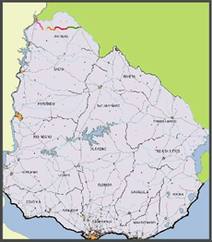
TRAMO I | 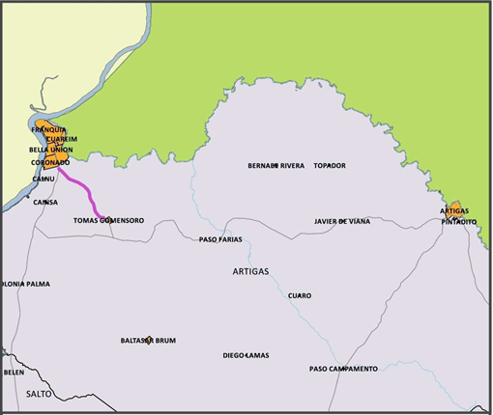
TRAMO II | 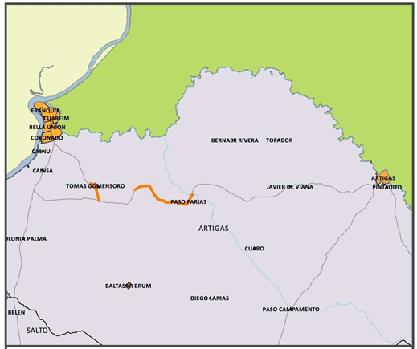
TRAMO III | 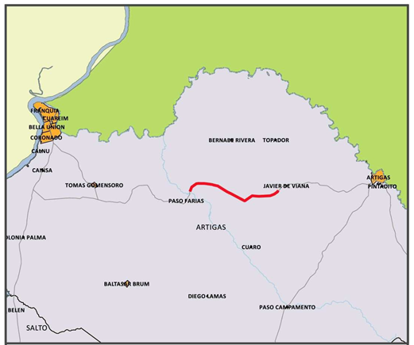
TRAMO IV | 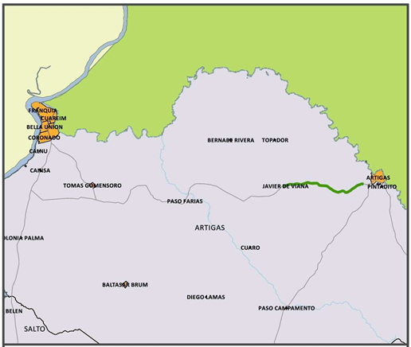

B.5. Matriz de financiamiento
Según los COF y Adendas N° 1 suscritas, el financiamiento de los Proyectos se realiza de acuerdo con las siguientes fuentes (valores en dólares estadounidenses):

FUENTE | TRAMO I | TRAMO II | TRAMO III | TRAMO IV
Aporte FOCEM | 2.996.504 | 6.069.854 | 5.805.678 | 4.876.930
Contrapartida Local Elegible | 768.758 | 1.226.663 | 1.166.717 | 984.988
Contrapartida Local No Elegible | 731.088 | 1.420.944 | 1.361.438 | 1.145.716
T O T A L | 4.496.350 | 8.717.461 | 8.333.832 | 7.007.634

B.6. Desembolsos y rendiciones de cuentas
Los desembolsos FOCEM y sus correspondientes rendiciones de gastos fueron los que siguen:

Desembolsos recursos FOCEM TRAMO I |  |  | Rendiciones de Cuentas  TRAMO I
N° | Fecha | US$ | N° | Fecha | US$
1 | 13/11/18 | 325.364,00 | 1 | 26/06/19 | 306.217
2 | 01/07/19 | 976.091,99 | 2 | 10/12/19 | 936.023
3 | 11/12/19 | 976.091,99 | 3 | 13/08/20 | 1.014356
4 | 14/09/2020 | 343.826,00 | 4 | 30/06/21 | 327.517,34

Desembolsos recursos FOCEM TRAMO II |  |  | Rendiciones de Cuentas  TRAMO II
N° | Fecha | US$ | N° | Fecha | US$
1 | 13/11/18 | 683.764,87 | 1 | 11/09/2019 | 673.151,66
2 | 17/09/19 | 2.051.294,62 | 2 | 13/11/20 | 2.042.016,55
3 | 13/11/20 | 2.546.059,00 | 3 | 09/11/22 | 2.357.453,74

Desembolsos recursos FOCEM TRAMO III |  |  | Rendiciones de Cuentas  TRAMO III
N° | Fecha | US$ | N° | Fecha | US$
1 | 13/11/18 | 715.541,42 | 1 | 01/08/19 | 672.262
2 | 02/09/19 | 2.146.624,27 | 2 | 15/05/20 | 2.161.417
3 | 08/07/20 | 2.118.139,60 | 3 | 05/07/21 | 1.875.264

Desembolsos recursos FOCEM TRAMO IV |  |  | Rendiciones de Cuentas  TRAMO IV
N° | Fecha | US$ | N° | Fecha | US$
1 | 13/11/18 | 585.384,78 | 1 | 26/6/19 | 552.299,64
2 | 01/07/19 | 1.756.154,34 | 2 | 15/1/20 | 1.756.742,51
3 | 16/01/20 | 1.756.154,34 | 3 | 05/07/21 | 1.635.898,31
4 | No solicitado por el Organismo Ejecutor

C.- OBJETIVO DE LA AUDITORÍA EXTERNA A CONTRATAR
Realizar la auditoría externa integral final de los cuatro Proyectos FOCEM de “Rehabilitación de la Ruta 30”, a cargo del Ministerio de Transportes y Obras Públicas (MTOP) de Uruguay, por el período comprendido entre el 01/10/2020 (fecha de corte de la 1ª auditoría externa integral) y el 30/11/2022. La opinión sobre las obras corresponderá a la fecha en que se concrete la visita presencial.
D.- PRODUCTO ESPERADO
El auditor contratado deberá presentar cuatro Informes de Auditoría Integral sobre los Proyectos de “Rehabilitación de la Ruta 30”, donde emitirá una opinión respecto de la ejecución y gestión de cada Proyecto, conforme lineamientos suministrados por la normativa MERCOSUR vigente y los requerimientos particulares que pueda realizar la Unidad Técnica FOCEM (UTF).
La Auditoría Externa será de carácter integral, para lo cual deberá incluir: inspecciones físicas in situ, revisión de los resultados de la auditoría interna (de existir), revisión de los resultados de la auditoría intermedia y aplicación de sus recomendaciones, auditoría operacional (indicadores físicos y de impacto), contable, financiera y de cumplimiento de otros requisitos específicos diseñados para los fines de cada Proyecto. La Auditoría también deberá incluir la evaluación de productos y resultados relacionados con el Proyecto.

Se deberá proporcionar información del relevamiento de:
- el cumplimiento de los diferentes niveles de la Matriz de Marco Lógico;
- el cumplimiento de las cláusulas contractuales del COF, Adendas, los Pliegos de Licitación, otros convenios y contratos formulados en el ámbito del Proyecto;
- los estados Financieros y su consistencia con los saldos bancarios;
- las rendiciones de cuentas presentadas al FOCEM;
- la gestión global del Proyecto;
- el sistema de registro de la documentación relevante del proyecto;
- la pertinencia y razonabilidad de las especificaciones técnicas seleccionadas por el Organismo Ejecutor en virtud de cada proceso de adquisición / contratación;
- el cumplimiento de las especificaciones técnicas por parte de las empresas contratadas;
- la aplicación de la Guía de Visibilidad del FOCEM (Decisión CMC N°04/08).

Se espera que el informe incluya comentarios y/o descargos del Organismo Ejecutor correspondiente, realizados en coordinación con la Unidad Técnica Nacional FOCEM (UTNF).

La UTF remitirá al auditor seleccionado la documentación básica de trabajo, siendo responsabilidad del Organismo Ejecutor brindar toda la información y documentación de respaldo requerida a los efectos de garantizar el buen desarrollo de la auditoría.

Es responsabilidad del auditor informar inmediatamente a la UTF sobre la existencia de limitaciones en el alcance de su trabajo que impidan el cumplimiento de su contrato en forma cabal. La UTF analizará la oportunidad de la información suministrada y adoptará las medidas necesarias.

E.- REQUISISTOS ESPECIALES
En esta oportunidad, la UTF solicita la opinión del auditor en lo que refiere a:

- Las condiciones y estado general de los cuatro tramos de la ruta rehabilitada a la fecha de corte del período auditado;

- Ejecución de los servicios de mantenimiento rutinario previstos contractualmente en el período de garantía de defectos;

- Sin perjuicio del relevamiento que hará el equipo auditor sobre las rendiciones de cuentas presentadas y al sistema de control de registro de la documentación relevante del proyecto, se espera la revisión y emisión de opinión sobre un conjunto específico de gastos que fueron presentados por el Organismo Ejecutor a instancias de la rendición de cuentas final del proyecto Tramo II (COF 02/17). En el caso concreto, se trata de 6 (seis) gastos (identificados como N°17, 58, 59, 60, 61 y 62) que se refieren al pago de Leyes Sociales asociadas a los certificados de obras emitidos. Para dichos gastos, el Organismo Ejecutor adjuntó documentos de justificación complementarios, de modo a aclarar los procesos de pago utilizados.

F.- CARACTERÍSTICAS DE LA AUDITORÍA
F.1. Equipo de trabajo
Considerando la presente convocatoria, para la realización de la auditoría externa integral final de los cuatro Proyectos FOCEM para la “Rehabilitación de la Ruta 30”, se requiere:
- Un profesional con formación en Contabilidad y experiencia en Auditoría de Proyectos y con conocimiento de sistemas de administración financiera y control del sector público en alguno de los Estados Partes del MERCOSUR;
- Un ingeniero civil con experiencia en obras de rehabilitación de rutas;
- Un coordinador del trabajo, pudiendo ser uno de los citados profesionales, que actúe como nexo con la UTF.

F.2. Duración y Lugar de Trabajo
Durante la ejecución del contrato, se espera que el equipo auditor se traslade a los lugares donde se ejecuta el Proyecto a fin de realizar cumplidamente todos los trabajos de Auditoria. Se espera una presencia aproximada de entre 5 y 7 días hábiles por parte del auditor en las dependencias del auditado (en Montevideo) y visitando las obras en cuestión (ubicadas en el Departamento de Artigas, Uruguay).

Se informa que el equipo seleccionado deberá disponer de vehículo propio para el traslado a Montevideo y/o Artigas, así como para el propio recorrido en las obras.

La duración prevista para la Auditoría Externa Integral Final es de 45 días corridos. Se estima que los trabajos in situ (que deberían llevar entre 5 y 7 días hábiles) podrán desarrollarse en el período entre el 23/01/2023 y el 17/02/2023, en fechas a ser coordinadas con el Organismo Ejecutor luego de la contratación del equipo auditor.

La UTF tiene la facultad de extender, en caso de resultar necesario, el plazo de ejecución del contrato de auditoría. Asimismo, al recibir los resultados, podrá solicitar un informe aclaratorio de los aspectos que entienda necesarios.

F.3. Honorarios
Los oferentes deberán expresar, en dólares americanos, los honorarios a los que, por todo concepto aspiran por la realización del trabajo descrito. Quien resulte contratado será responsable por todos los desplazamientos, gastos de viajes, cobertura médica y seguros de vida de sus integrantes en todo momento.

F.4. Forma de Pago
El pago se realizará de la siguiente manera:
- el primer pago (30%) se abonará con la firma del contrato;
- el pago final (70%) se abonará contra la presentación de los cuatro informes finales de auditoría integral, previo análisis de la UTF sobre el cumplimiento del contenido establecido en los TDR;
- el auditor podrá indicar su interés en cobrar el 100% de los honorarios pactados al finalizar los trabajos (entrega de los informes y conformidad de la UTF).

Los pagos se realizan con cheque en dólares a nombre del auditor, o de quien este designe, que deberá ser cobrado en Montevideo. O vía transferencia bancaria (los costos de salida de los fondos del Banco en Montevideo son de cargo de la UTF; todo otro gasto bancario o diferencia de cambio que pueda generarse en los bancos intermediarios o banco destinatario, serán de cargo del auditor).

F.5. Contrato
La vía escaneada del contrato, firmado por el titular o representante legal de la empresa auditora seleccionada debidamente identificado, podrá ser enviada por correo electrónico a la UTF, quien realizará los trámites internos correspondientes y devolverá por la misma vía el contrato firmado por la Dirección de la Secretaría del MERCOSUR.

F.6. Documentos básicos y reunión inicial con la UTF
La documentación básica del Proyecto será suministrada por la UTF al equipo auditor seleccionado. Asimismo, mantendrá una reunión inicial – virtual - sobre los Términos de Referencia (TDR) de la Auditoría Externa y sobre aspectos básicos del Proyecto, pudiendo luego el auditor coordinar con el OE las comunicaciones previas que se entiendan necesarias, así como la solicitud de material adicional previo a la visita.

G.- INSCRIPCIONES
G.1. Plazo de presentación de propuestas
El Auditor Externo inscripto en el Registro de Auditores podrá manifestar su interés y hacer llegar su propuesta para los trabajos de la Auditoria Externa Integral Final de los proyectos de “Rehabilitación de la Ruta 30 – Tramos I al IV”, a la dirección de correo electrónico auditoriafocem@mercosur.int hasta el día 4 de diciembre de 2022, inclusive.

G.2. Plazo para consultas
Las consultas sobre la presente convocatoria y/o aspectos generales del Proyecto serán recibidas vía correo electrónico a la dirección auditoriafocem@mercosur.int, hasta el día 28 de noviembre de 2022, inclusive. Las respuestas se remitirán a todos los auditores del Registro.

F.3. Documentación
Para su postulación el auditor deberá remitir a la dirección auditoriafocem@mercosur.int la documentación que sigue :
- “Formulario de Declaración” firmado (consta al final de la presente Convocatoria) en el que el auditor deja sentado, entre otros temas, la presentación de documentación e información fidedigna, la declaración de conocimiento, aceptación y cumplimiento de las disposiciones en materia de ejercicio profesional; asimismo, confirma cumplir y aceptar las bases contenidas en el presente llamado, e indica las personas que intervendrán en la auditoría externa en cuestión;
- Copia de las constancias de estar al día con los organismos tributarios y previsionales del Estado Parte origen de la empresa auditora;
- En caso de incorporar a la propuesta de trabajo nuevos profesionales que participarán de la auditoría (no inscriptos en el Registro de Auditores FOCEM), se deberá completar la ficha individual y presentar los documentos correspondientes previstos para la inscripción individual al Registro. En caso de que el profesional ya forme parte del Registro como integrante de la empresa oferente, pero se haya modificado su currículum, se deberá presentar su actualización. La empresa deberá identificar con claridad los profesionales que realizarán los trabajos presenciales de aquellos que eventualmente realizarán trabajo de apoyo o back up en oficinas del auditor;
- La cotización de honorarios en hoja membretada, escaneada, con firma original de quien represente a la firma, aclaración de firma y fecha, en un archivo con clave (archivo comprimido con sistema WINRAR protegido con contraseña alfanumérica). El envío a la UTF de la contraseña de apertura de la propuesta de honorarios deberá ser realizado en forma posterior, a expreso pedido de la referida Unidad, cuando así sea solicitado luego de la fecha de cierre del concurso.

H.- SELECCIÓN
El proceso de selección estará a cargo de la Unidad Técnica FOCEM (UTF) y podrá ser anulado por la misma.
En caso de duda sobre alguna situación particular o de cualquier cuestión suscitada en el ámbito del proceso de selección, la UTF dispone de competencia para resolverla en forma definitiva.
La UTF publicará en la página Web del FOCEM y sus redes el nombre del auditor/empresa seleccionada.
Montevideo, noviembre 2022.

FORMULARIO DE DECLARACIÓN:

Con relación a la Convocatoria N°xx/xx para la auditoría externa ………………………del Proyecto ……………………………………………………………………..……………………………………………………., declaramos:

- Que la información suministrada en nuestra propuesta, como los documentos anexados sobre nuestra empresa y sus profesionales, son fidedignos;

- Que la información presentada tiene el carácter de declaración jurada, por lo cual, asumimos la responsabilidad respecto a su veracidad. La constatación de falsedades en la información como en los documentos será causal de descalificación del Registro, de los procesos de convocatoria o rescisión contractual, según corresponda, con aplicación de daños y perjuicios y sanción de suspensión o exclusión;

- Que conocemos, aceptamos y cumplimos con las disposiciones en materia de ejercicio profesional y las disposiciones que regulan la actividad en los Estados Partes del MERCOSUR;

- Que hemos leído, aceptamos y cumplimos con las bases contenidas en el llamado al Registro de Auditores Externos de Proyectos FOCEM para la realización de auditorías independientes de los Proyectos financiados por dicho Fondo;

- Que hemos leído, aceptamos y cumplimos con las bases de la Convocatoria a auditores en cuestión;

- Que aceptamos en forma definitiva todas las decisiones que sobre normas del Registro, criterios de las convocatorias y juicios individuales, adopte la Unidad Técnica FOCEM (UTF).

- Que el equipo auditor designado para realizar la auditoría, en caso de ser seleccionados, estará integrado por:

Nombre (indicar el nexo coordinador del trabajo) | Profesión / Especialidad | Trabajo presencial y redacción de informe, trabajo de apoyo en oficinas locales, etc.

EMPRESA: ...........................................................................................
FIRMA DEL RESPONSABLE: ……………………………………….
ACLARACIÓN: ………………………………………...........................
LUGAR: …………………………FECHA.........../……/…….

